

Liceo Particular Avenida Recoleta

Fundación María Romo

Departamento de Pre Básica

Educadoras: Flavia Riffo – Camila Quiroz

**“EDUCAR ES LA FORMA MÁS ALTA DE LLEGAR A DIOS”**

*Guía resumen n° 7 matemáticas nivel “kínder”*

*Nombre estudiante: ________________________________*

*Curso: __________________________________________*

***Secuencia temporal***

* Ordena las secuencias temporales, con los números correspondientes del 1 al 4.
* Colorea respetando márgenes.

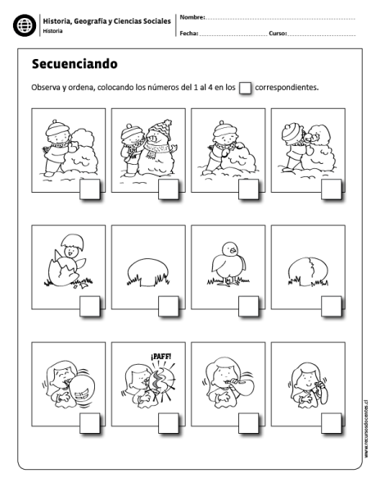

**Número trece**

* Repasa el número 13 con lápiz grafito.
* Rellena el numero 13 con cuadrados de papel lustre.
* Cuenta y colorea 13 estrellas.
* Grafica el número 13 respetando los cuadraditos.

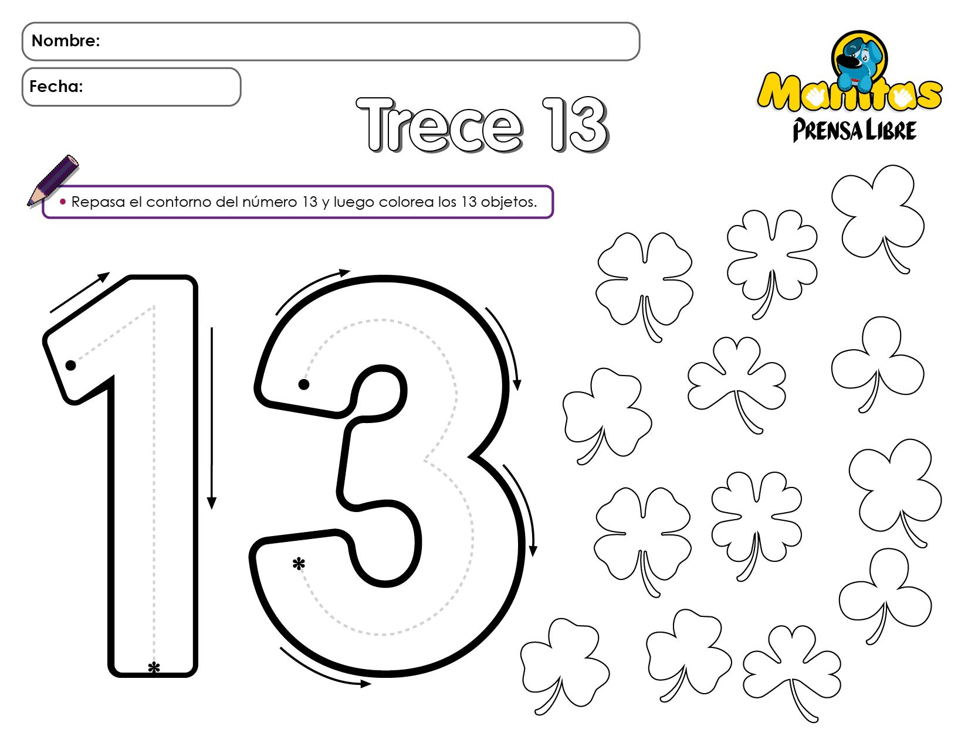

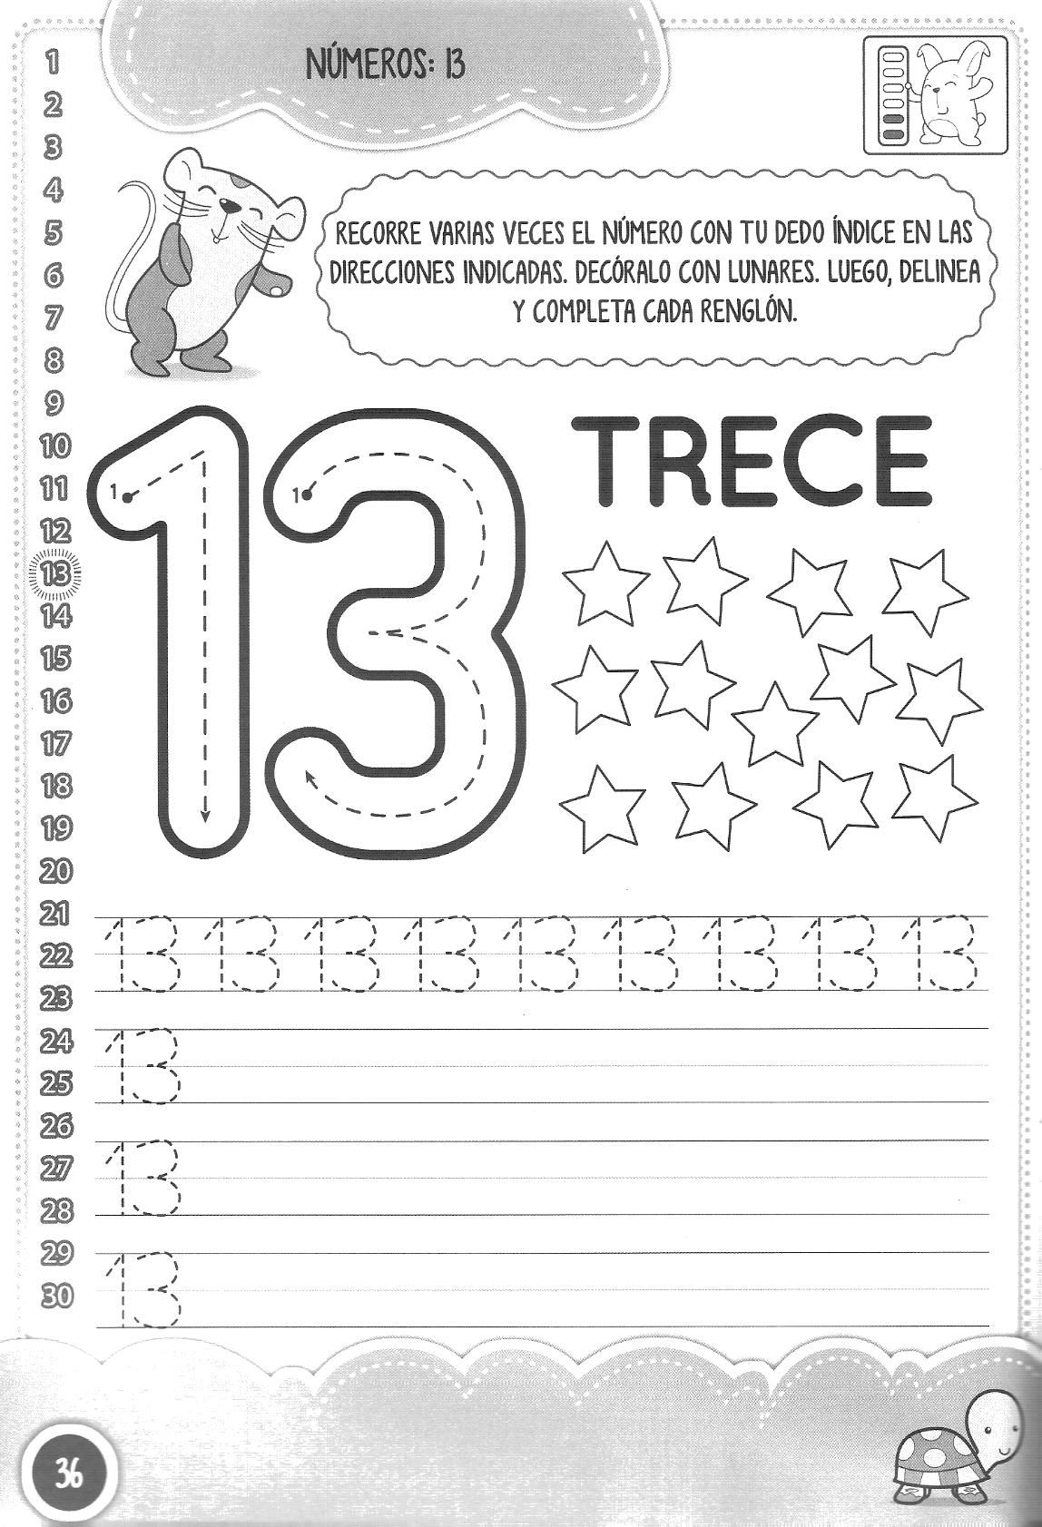

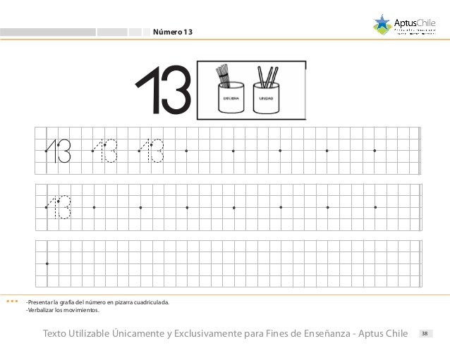

* Colorea los números 13 que encuentres en las estrellas.
* En la serie numérica, pinta el cuadrado donde está el número 13.
* Une con una línea los números del 0 al 13.

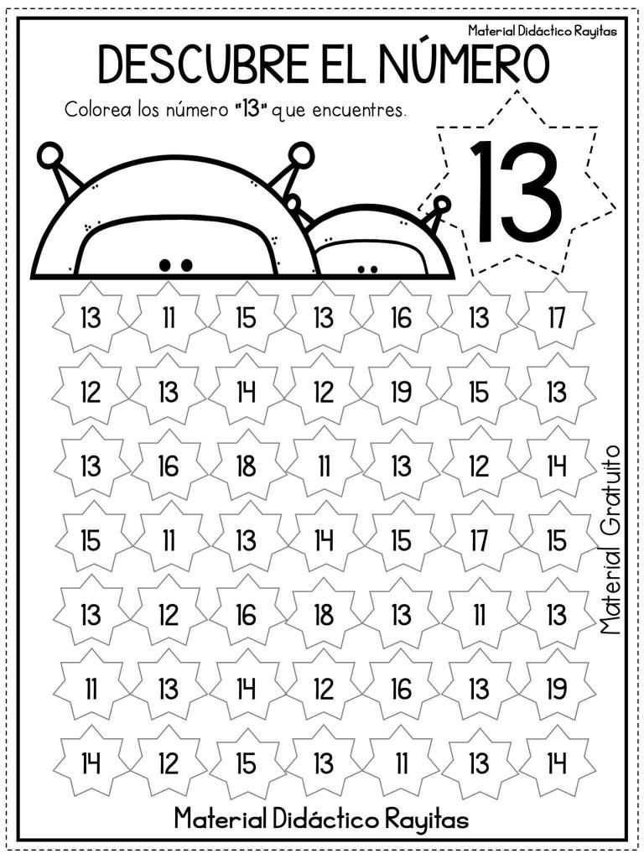

|  |  |  |  |  |  |  |  |  |  |  |  |  |  |  |  |  |  |  |  |  |
| --- | --- | --- | --- | --- | --- | --- | --- | --- | --- | --- | --- | --- | --- | --- | --- | --- | --- | --- | --- | --- |
| **0** | **1** | **2** | **3** | **4** | **5** | **6** | **7** | **8** | **9** | **10** | **11** | **12** | **13** | **14** | **15** | **16** | **17** | **18** | **19** | **20** |

**7**

**9**

**10**

**8**

**5**

**4**

**2**

**0**

**6**

**12**

**13**

**11**

**3**

**1**

**Número Catorce**

* Repasa el número 14 con lápiz grafito.
* Rellena el numero 14 con material a elección
* Cuenta y colorea 14 frutillas.
* 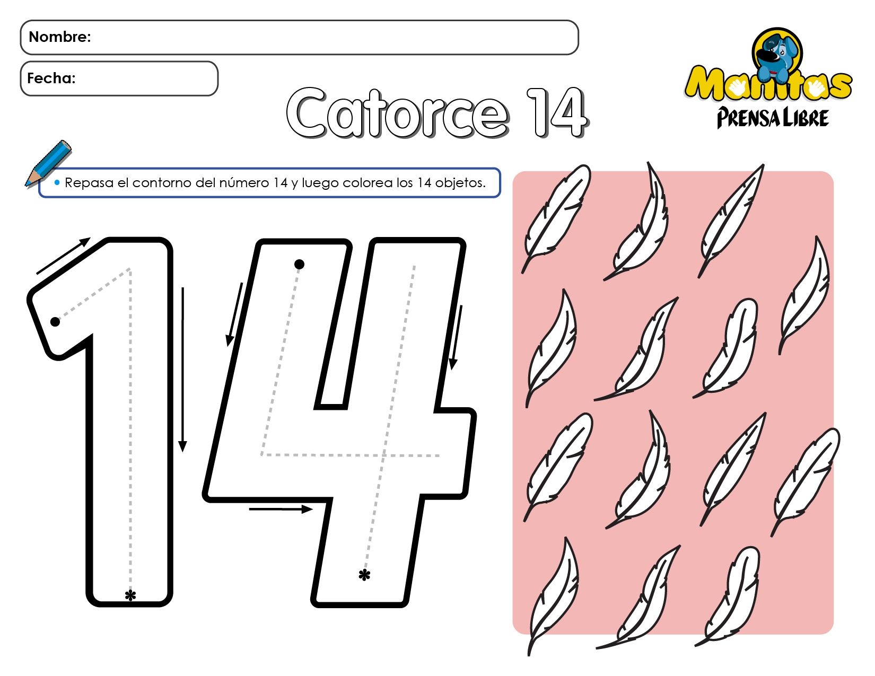Grafica el número 14 respetando los cuadraditos.

**CATORCE**

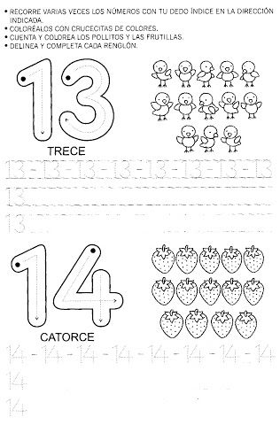

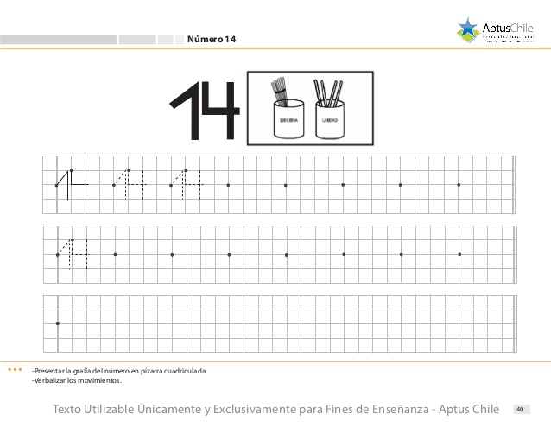

* En la serie numérica, pinta el cuadrado donde está el número 14.
* Laberinto; Sigue el camino marcando sólo los números 14 y encuentra la salida.

|  |  |  |  |  |  |  |  |  |  |  |  |  |  |  |  |  |  |  |  |  |
| --- | --- | --- | --- | --- | --- | --- | --- | --- | --- | --- | --- | --- | --- | --- | --- | --- | --- | --- | --- | --- |
| **0** | **1** | **2** | **3** | **4** | **5** | **6** | **7** | **8** | **9** | **10** | **11** | **12** | **13** | **14** | **15** | **16** | **17** | **18** | **19** | **20** |

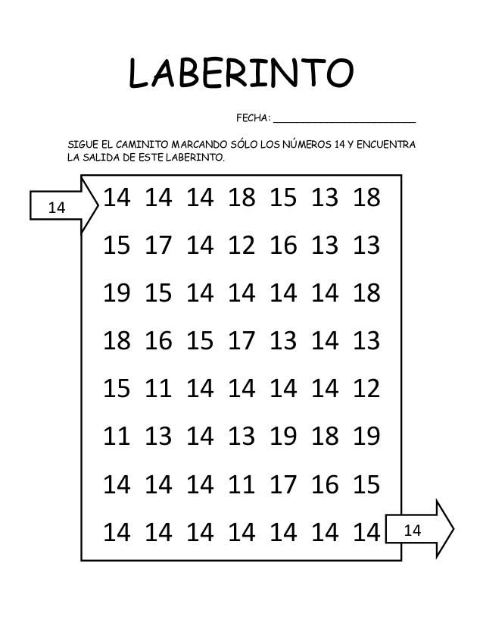***Número Quince***

**LABERINTO**

* Repasa el número 15 con lápiz grafito.
* Decora a tu gusto el número 15.
* Cuenta y colorea 15 mariquitas.
* 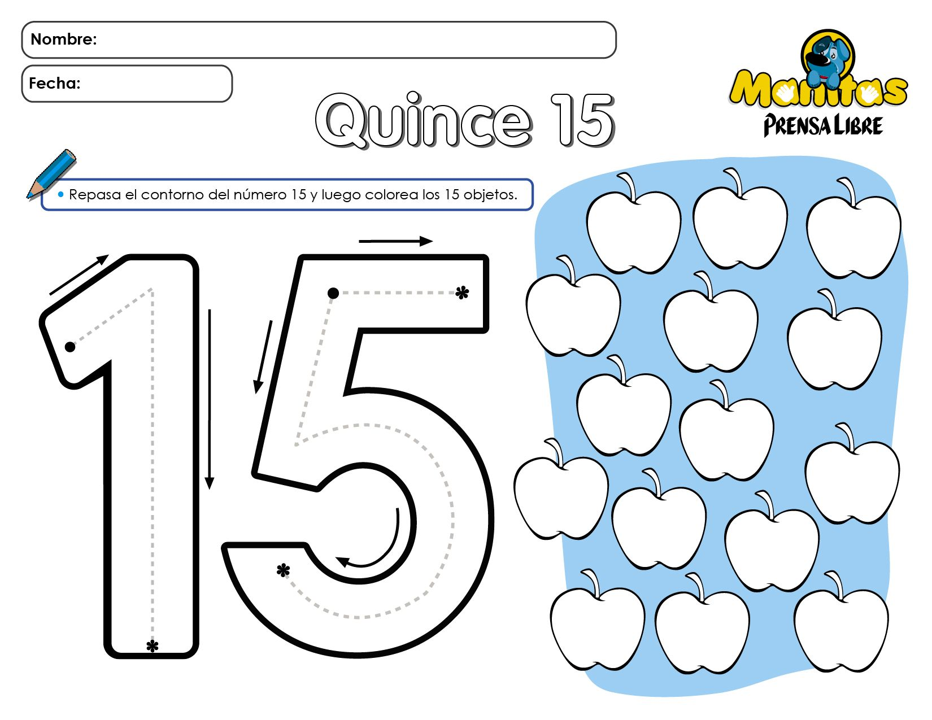Grafica el número 15 respetando los cuadraditos.

**QUINCE**

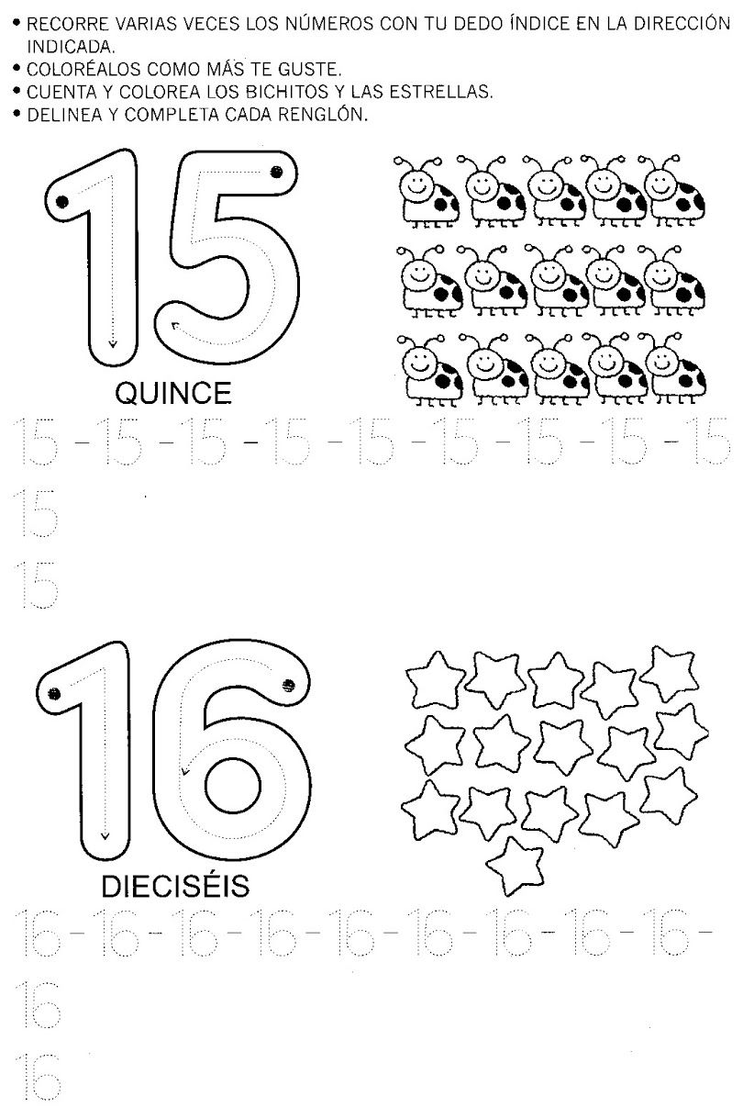

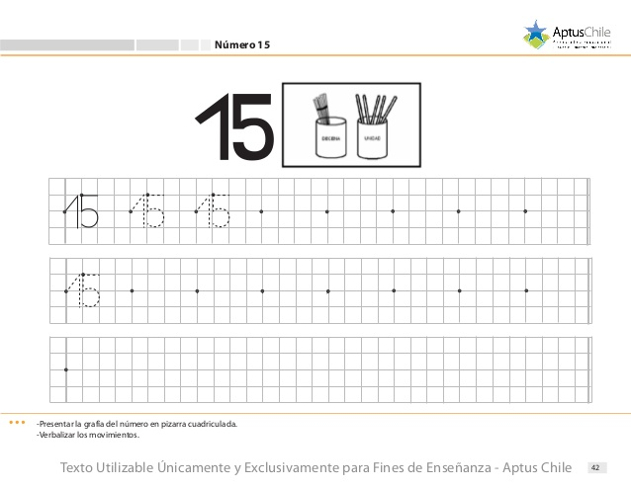

* En la serie numérica, pinta el cuadrado donde está el número 15.
* Colorea los números 15 que encuentres en las estrellas.

|  |  |  |  |  |  |  |  |  |  |  |  |  |  |  |  |  |  |  |  |  |
| --- | --- | --- | --- | --- | --- | --- | --- | --- | --- | --- | --- | --- | --- | --- | --- | --- | --- | --- | --- | --- |
| **0** | **1** | **2** | **3** | **4** | **5** | **6** | **7** | **8** | **9** | **10** | **11** | **12** | **13** | **14** | **15** | **16** | **17** | **18** | **19** | **20** |

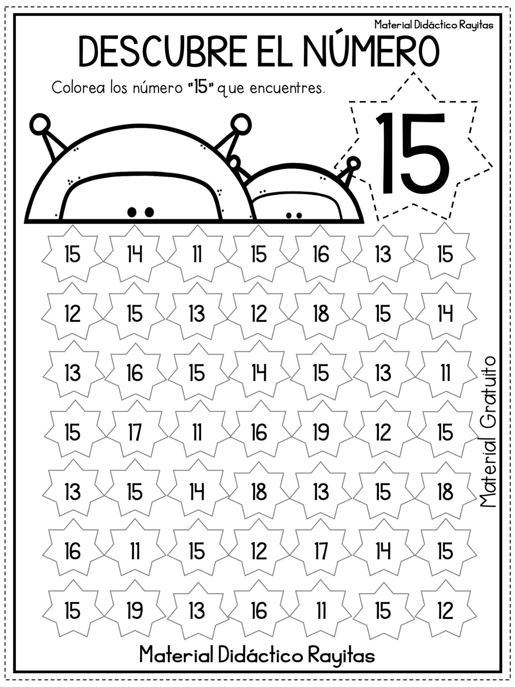

***Número Dieciséis***

* Repasa el número 16 con lápiz grafito.
* Rellena con cuadraditos de revistas el número 16, recuerda respetar márgenes.
* Cuenta y colorea 16 manzanas.
* Grafica el número 16 respetando los cuadraditos.

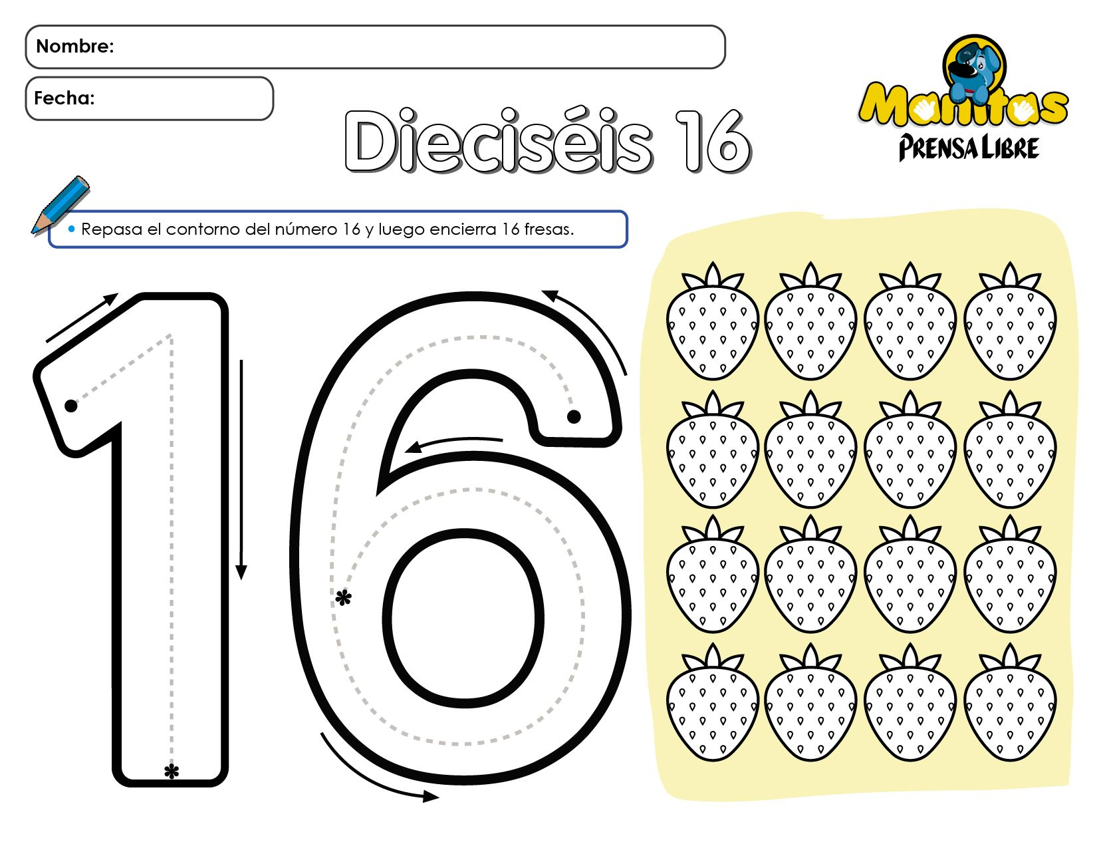

**DIECISÉIS**

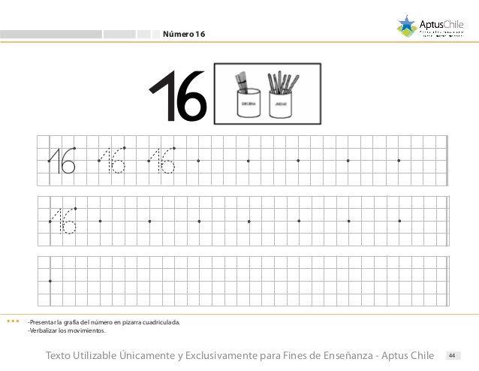

* En la serie numérica, pinta el cuadrado donde está el número 16.
* Laberinto; Sigue el camino marcando sólo los números 16 y encuentra la salida.

|  |  |  |  |  |  |  |  |  |  |  |  |  |  |  |  |  |  |  |  |  |
| --- | --- | --- | --- | --- | --- | --- | --- | --- | --- | --- | --- | --- | --- | --- | --- | --- | --- | --- | --- | --- |
| **0** | **1** | **2** | **3** | **4** | **5** | **6** | **7** | **8** | **9** | **10** | **11** | **12** | **13** | **14** | **15** | **16** | **17** | **18** | **19** | **20** |

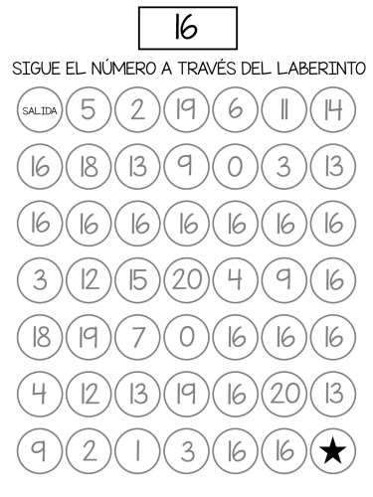

**LABERINTO**

***Número Diecisiete***

* Repasa el número 17 con lápiz grafito.
* Rellena con cuadraditos de revistas el número 17, recuerda respetar márgenes.
* Cuenta y colorea 17 caracoles.
* Grafica el número 17.

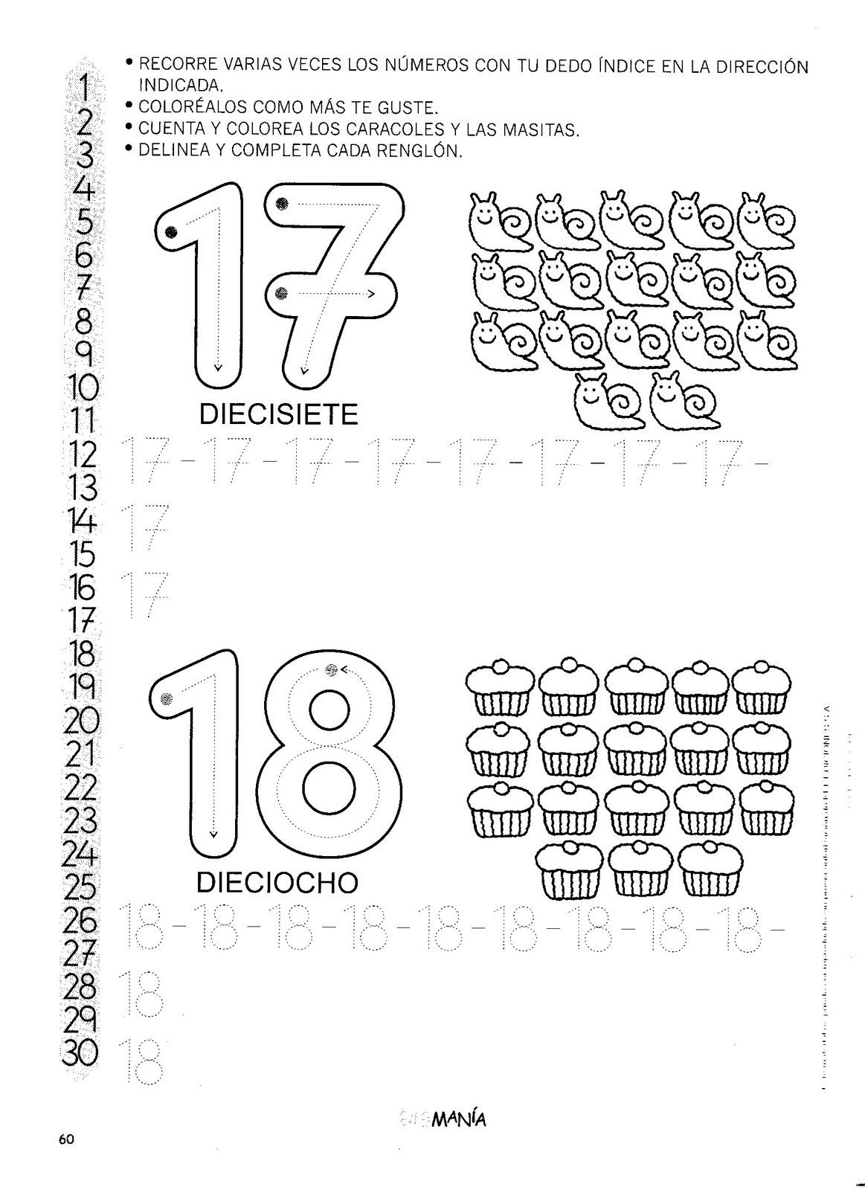

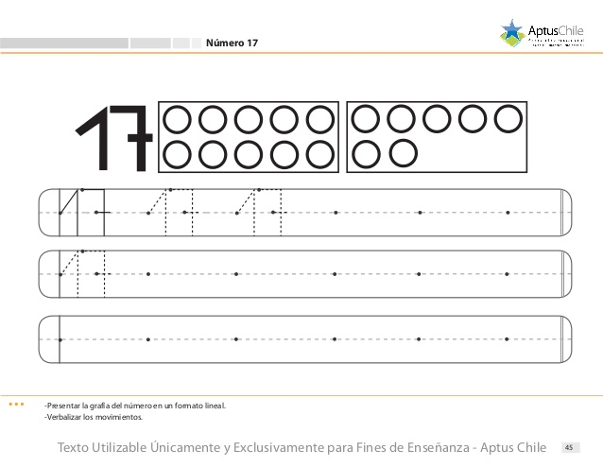

**DIECISIETE**

* En la serie numérica, pinta el cuadrado donde está el número 17.
* Laberinto; Sigue el camino marcando sólo los números 17 y encuentra la salida.

|  |  |  |  |  |  |  |  |  |  |  |  |  |  |  |  |  |  |  |  |  |
| --- | --- | --- | --- | --- | --- | --- | --- | --- | --- | --- | --- | --- | --- | --- | --- | --- | --- | --- | --- | --- |
| **0** | **1** | **2** | **3** | **4** | **5** | **6** | **7** | **8** | **9** | **10** | **11** | **12** | **13** | **14** | **15** | **16** | **17** | **18** | **19** | **20** |

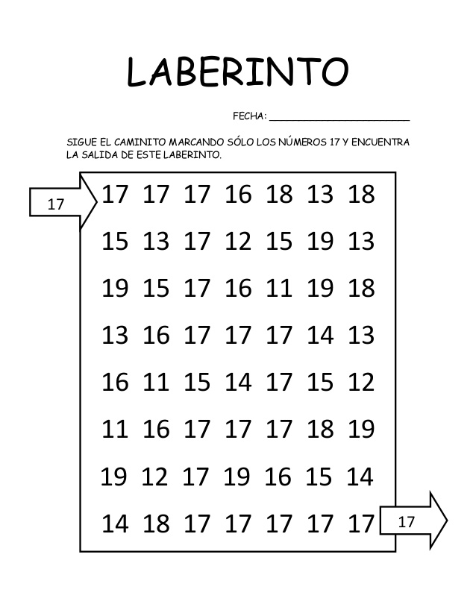

**LABERINTO**

***Número Dieciocho***

* Repasa el número 18 con lápiz grafito.
* Rellena el número 18 con papel lustre rasgado, cortándolo con tus deditos, recuerda respetar márgenes y no dejar espacios en blanco.
* Cuenta y colorea 18 pasteles.
* Grafica el número 18 respetando los cuadraditos.

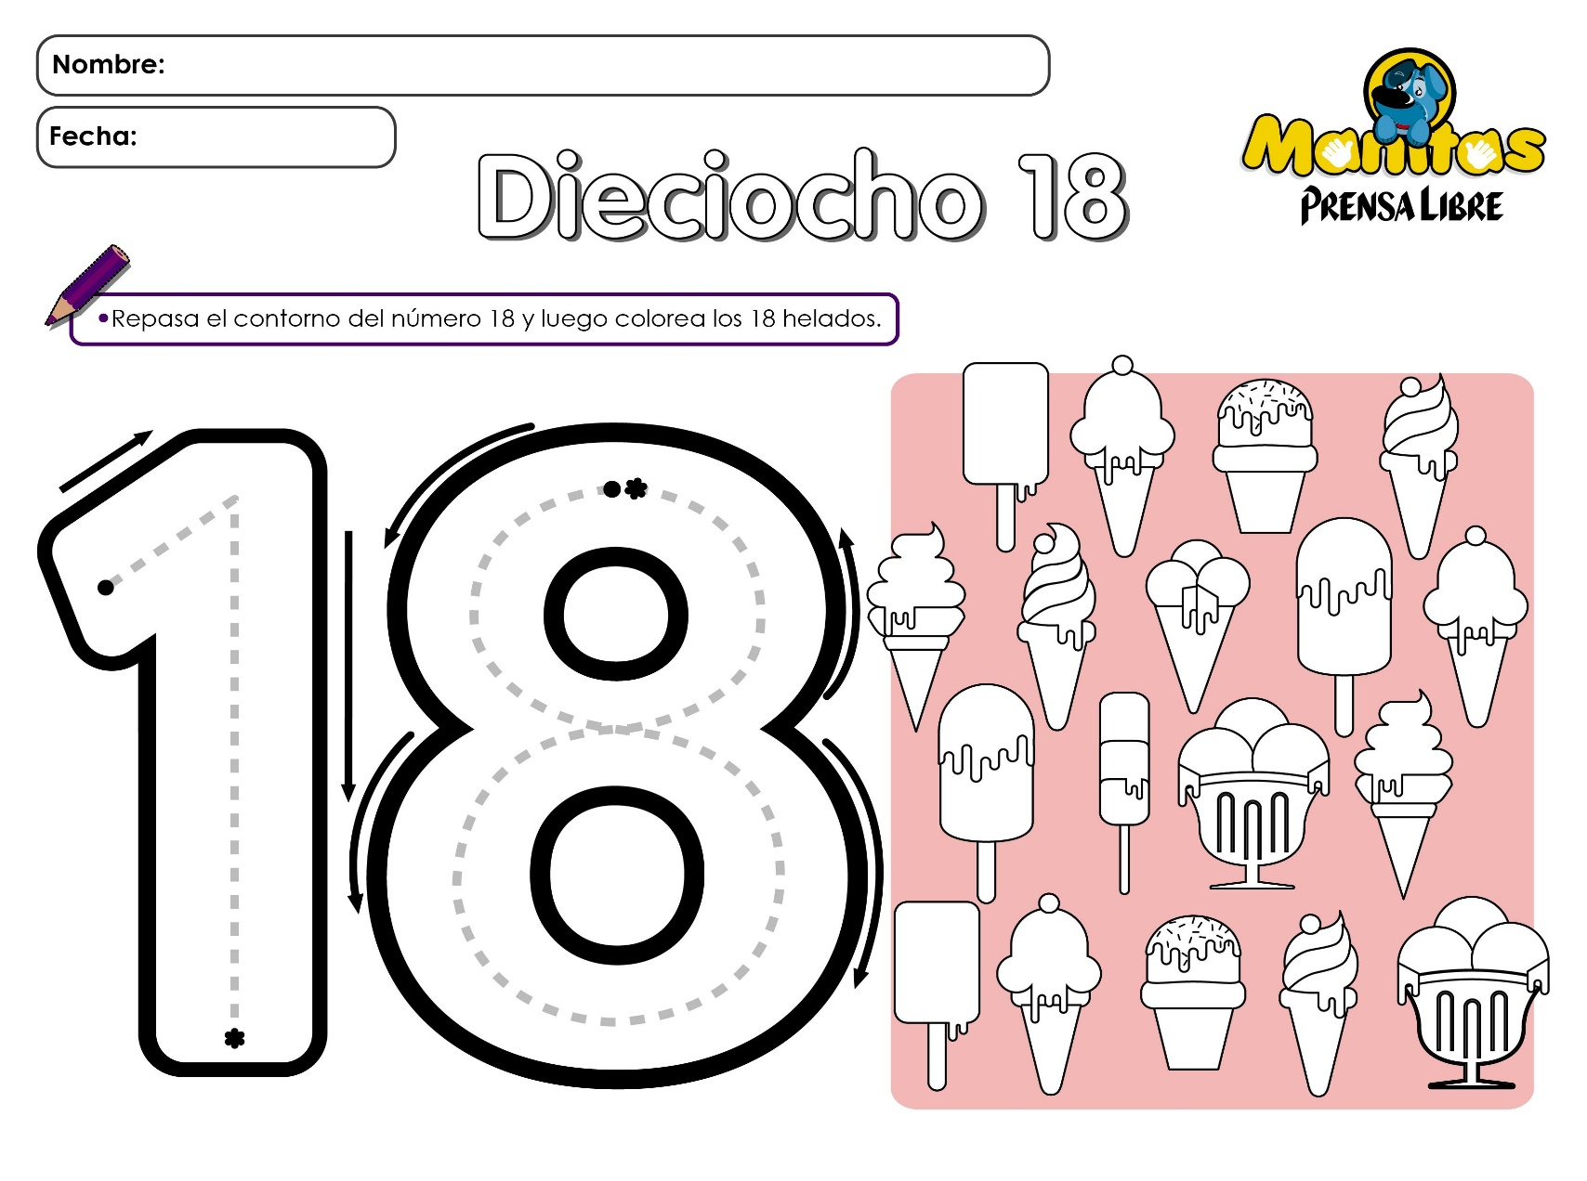

**DIECIOCHO**

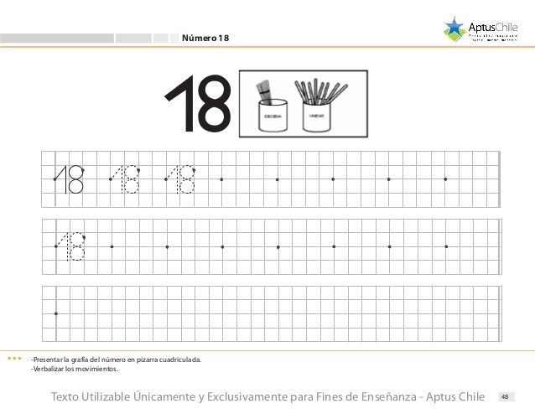

* En la serie numérica, pinta el cuadrado donde está el número 18.
* Colorea todos los números 18 que encuentres en las estrellitas.

|  |  |  |  |  |  |  |  |  |  |  |  |  |  |  |  |  |  |  |  |  |
| --- | --- | --- | --- | --- | --- | --- | --- | --- | --- | --- | --- | --- | --- | --- | --- | --- | --- | --- | --- | --- |
| **0** | **1** | **2** | **3** | **4** | **5** | **6** | **7** | **8** | **9** | **10** | **11** | **12** | **13** | **14** | **15** | **16** | **17** | **18** | **19** | **20** |

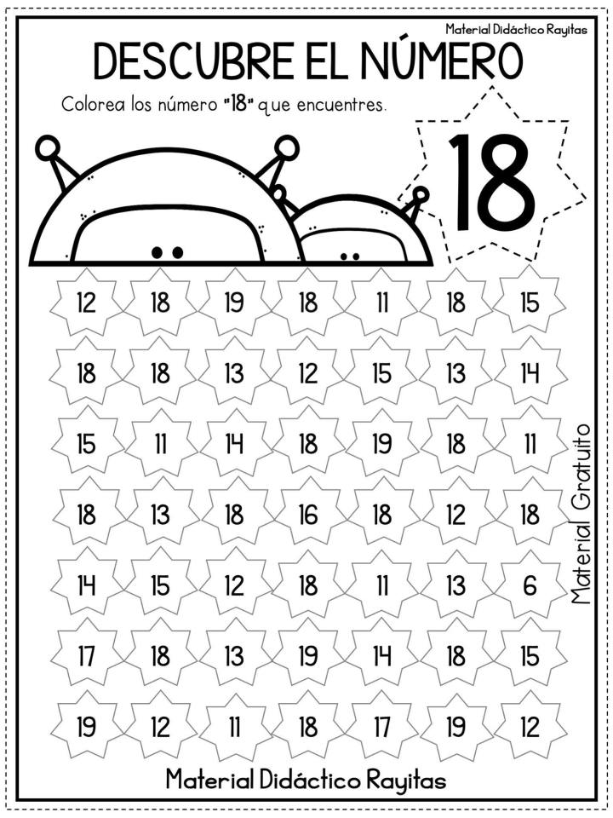

***Número Diecinueve***

* Repasa el número 19 con lápiz grafito.
* Pinta el número 19 con puntitos de témpera, utilizando tu dedo índice como pincel (dactilopintura).
* Cuenta y colorea 19 tomates.
* Grafica el número 19 con lápiz grafito, respetando los cuadraditos.

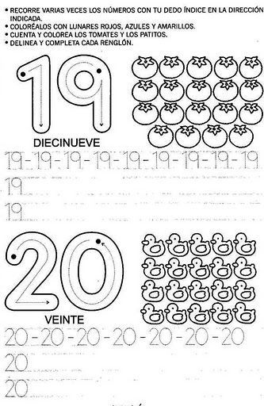

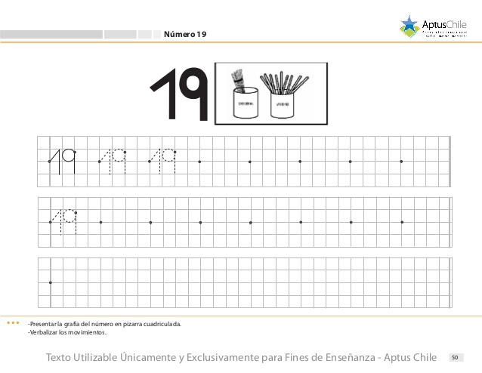

**DIECINUEVE**

* En la serie numérica, pinta el cuadrado donde está el número 19.
* Colorea todos los números 19 siguiendo el laberinto hasta encontrar la salida.

|  |  |  |  |  |  |  |  |  |  |  |  |  |  |  |  |  |  |  |  |  |
| --- | --- | --- | --- | --- | --- | --- | --- | --- | --- | --- | --- | --- | --- | --- | --- | --- | --- | --- | --- | --- |
| **0** | **1** | **2** | **3** | **4** | **5** | **6** | **7** | **8** | **9** | **10** | **11** | **12** | **13** | **14** | **15** | **16** | **17** | **18** | **19** | **20** |

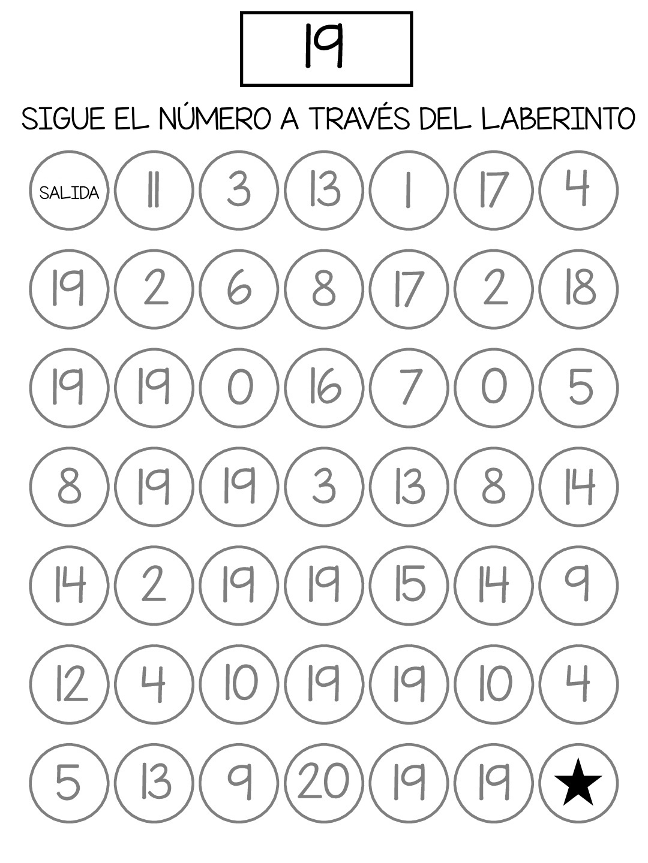

**LABERINTO**

***Número Veinte***

* Repasa el número 20 con lápiz grafito.
* Rellena el número 20 con plasticina.
* Cuenta y colorea 20 patos.
* Grafica el número 20 con lápiz grafito.

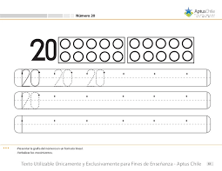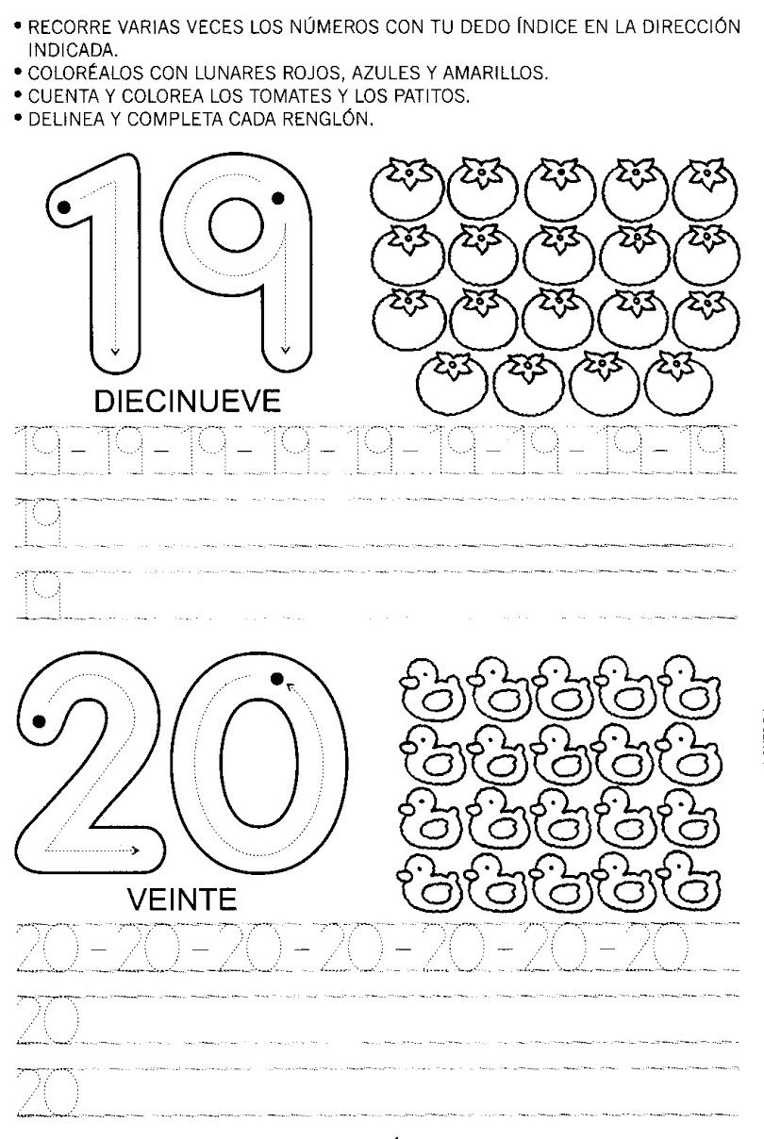

**VEINTE**

* En la serie numérica, pinta el cuadrado donde está el número 20.
* Colorea las estrellitas que contengan el número 20.

|  |  |  |  |  |  |  |  |  |  |  |  |  |  |  |  |  |  |  |  |  |
| --- | --- | --- | --- | --- | --- | --- | --- | --- | --- | --- | --- | --- | --- | --- | --- | --- | --- | --- | --- | --- |
| **0** | **1** | **2** | **3** | **4** | **5** | **6** | **7** | **8** | **9** | **10** | **11** | **12** | **13** | **14** | **15** | **16** | **17** | **18** | **19** | **20** |

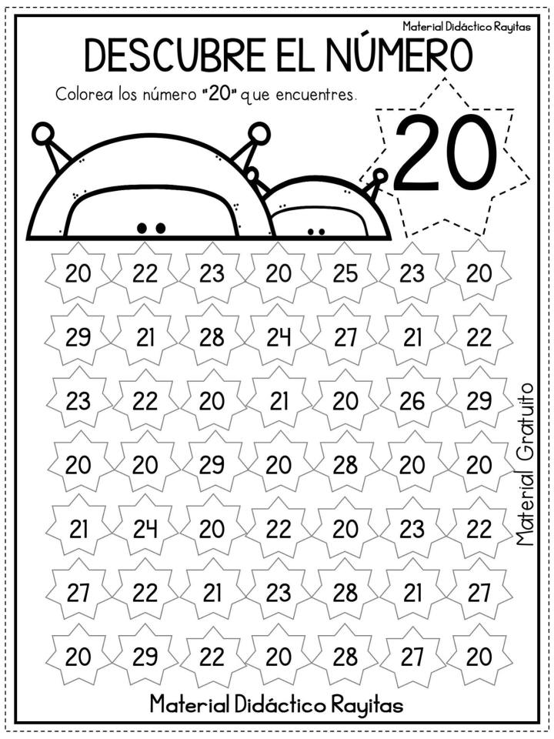

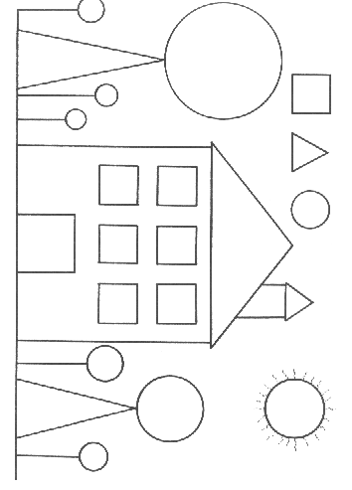***Actividades de clasificación***

* Colorea según se indica: Cuadrados color rojo, círculos color amarillo, triángulos color verde.

|  |
| --- |
| **Resultado de imagen de dibujos colorear san antón | Actividades de  clasificación, Grande mediano pequeño, Actividades de aprendizaje  preescolares**   * Colorea según el tamaño que se indica.   **Resultado de imagen de dibujos colorear san antón | Actividades de  clasificación, Grande mediano pequeño, Actividades de aprendizaje  preescolaresResultado de imagen de dibujos colorear san antón | Actividades de  clasificación, Grande mediano pequeño, Actividades de aprendizaje  preescolares**  ROJO AZUL VERDE |
| **Resultado de imagen de dibujos colorear san antón | Actividades de  clasificación, Grande mediano pequeño, Actividades de aprendizaje  preescolaresResultado de imagen de dibujos colorear san antón | Actividades de  clasificación, Grande mediano pequeño, Actividades de aprendizaje  preescolares** |

|  |
| --- |
| * Colorea sólo los útiles escolares |
| PEINETA - Buscar con Google | Dibujos de profesiones, Colores, Dibujos para  colorear gratis    MI CUADERNO  pagina para colorear de maceta para para para para dibujos para colorear de  macetas con flores | Coloring pages, Pony, Little pony |

|  |
| --- |
| * Colorea sólo las frutas |
|  |

|  |
| --- |
| * Marca con una X los objetos que son típicos de navidad. |
| Guía para el pensamiento matemático 2 y 4 | El Rincón De Aprender |

|  |
| --- |
| * Rodea los animales que tienen plumas. |
|  |

***Adiciones***

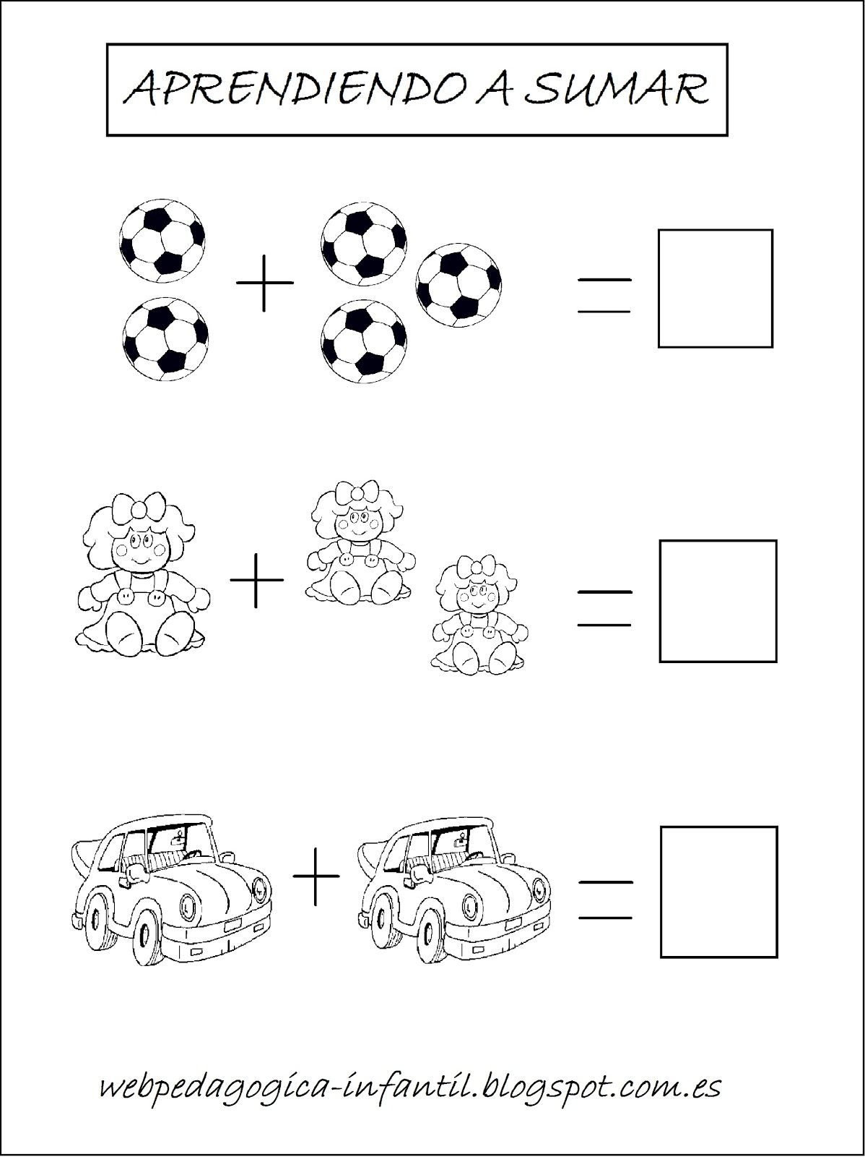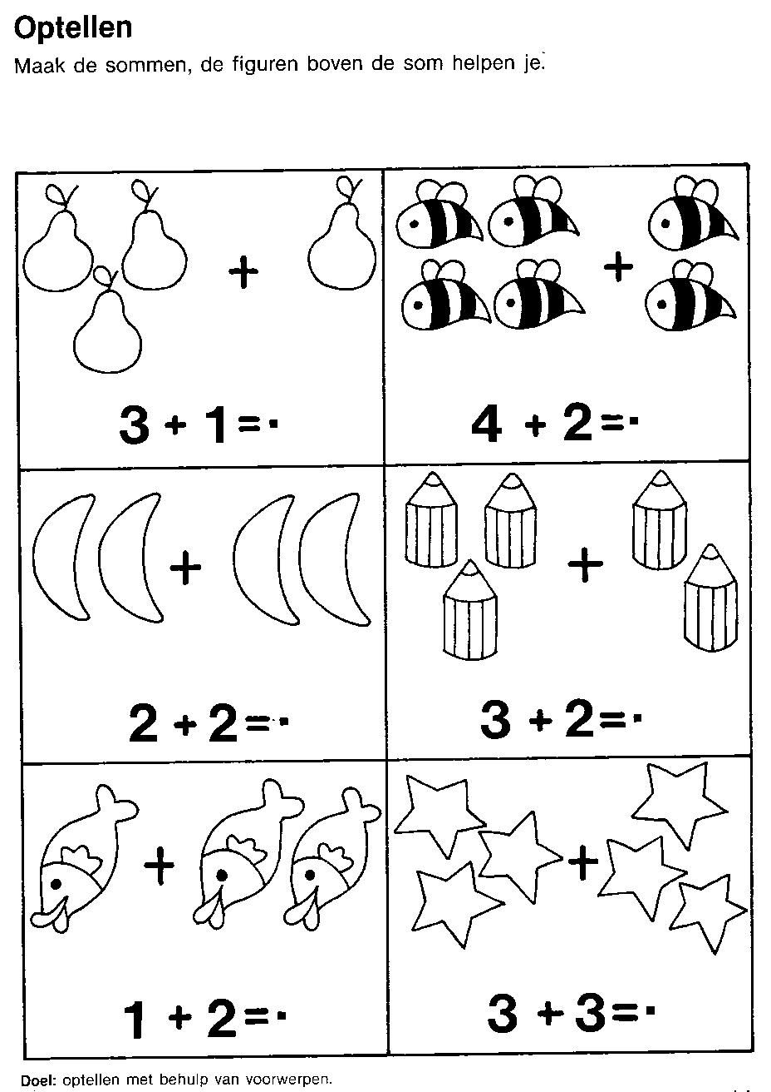

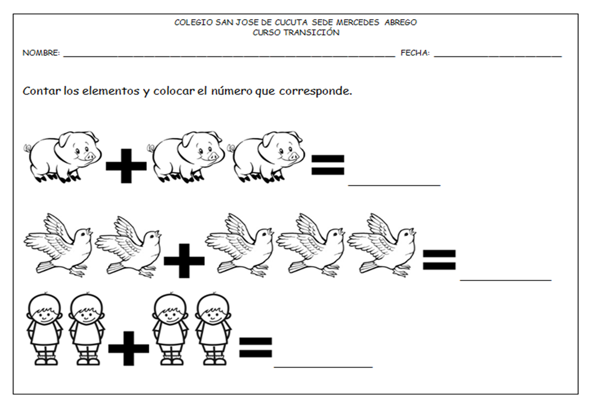

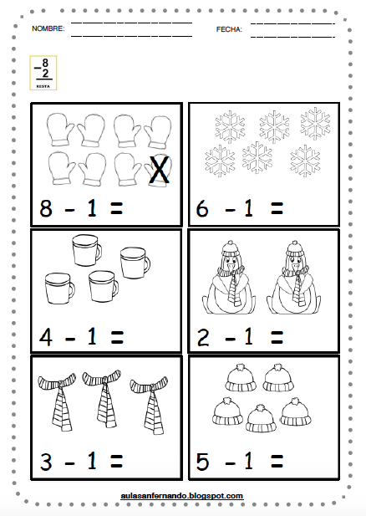***Sustracciones***

